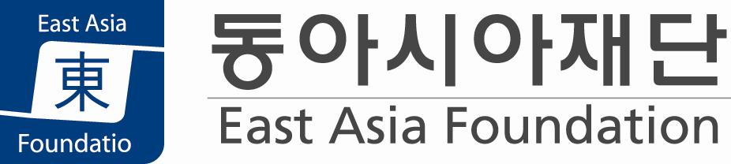

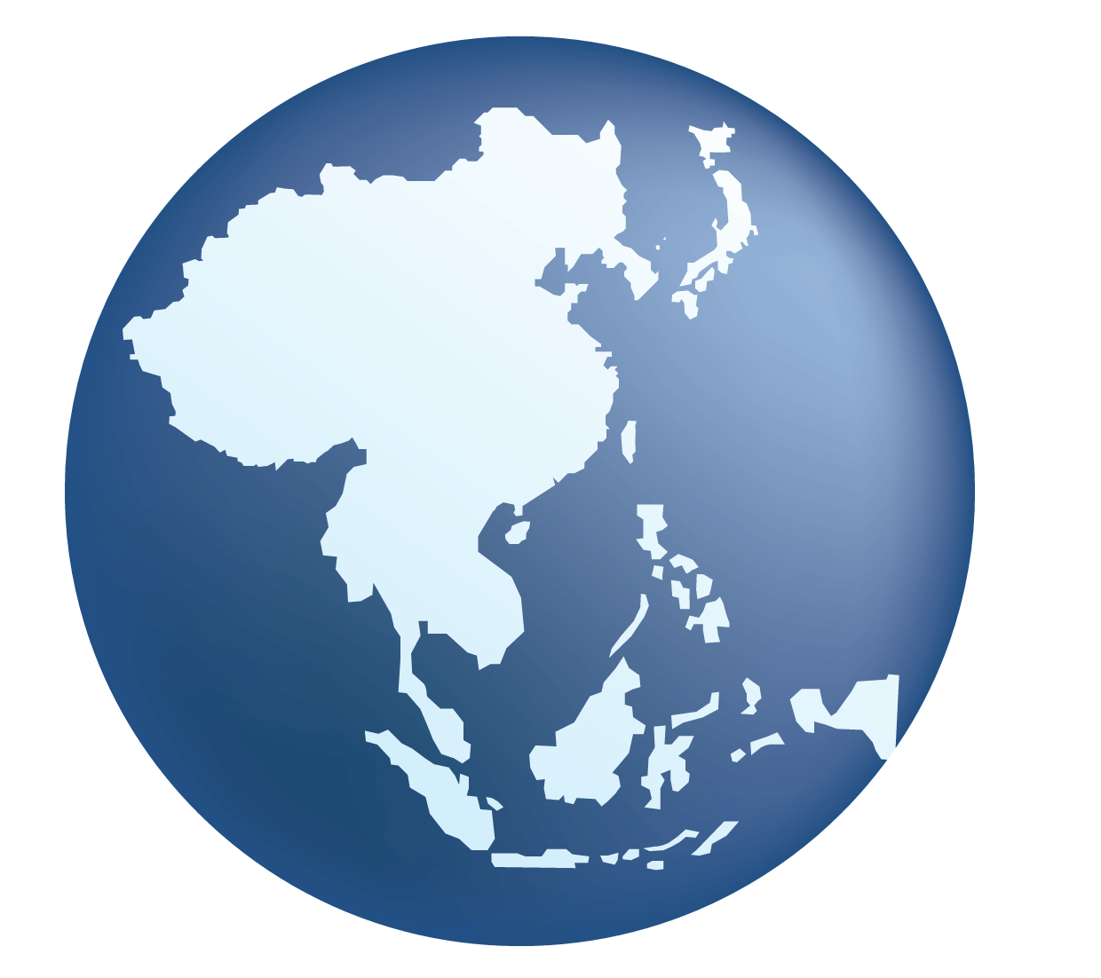
Peace and Security
Economic Cooperation
Cultural Identity
Social Harmony
Corporate Leadership
Social Responsibility
Research and Grant
Publication
Outreach
Fellowship and Scholarship
Peace and Prosperity
Through Human
and Knowledge
Networks
동아시아재단
인턴 서면 인터뷰
2024년 상반기
동아시아재단 사무국
<서면인터뷰 질문지 답변요령>
서면 인터뷰는 지원자의 자질과 성품, 잠재력을 종합적으로 평가하기 위한 것입니다. 각 질문 문항에 대하여 형식에 관계 없이 각 문항당 7줄 이내로 자신의 생각을 자유롭게 기술해 주시기 바랍니다.
[질문1] 지금까지 자신의 삶에서 본인의 생각이나 행동, 미래 계획 등에 영향을 미쳤던 가장 중요한 순간은 언제였습니까?
▶

[질문2] 장래계획은 무엇이며 동아시아재단에서의 인턴경력이 본인의 경력개발에 어떤 도움이 될 것이라고 생각합니까?
▶

[질문3] 본인의 장, 단점을 본인이 겪었던 구체적인 상황이나 경험에 비추어 자유롭게 서술해 주세요.
▶

[질문4] 트럼프-바이든 정부는 대중국 견제를 위해 '인도-태평양 전략'을 수용하였으며, 이러한 전략 변화에 따라 한미일 삼각군사협력의 중요성이 증대 및 논의되고 있다. 이러한 디리스킹(de-risking, 경쟁할 것은 경쟁하고 협력할 것은 협력하면서 위협을 관리하는 것)의 관점에서 향후 한국의 동맹정책 전망에 대한 의견을 서술하시오. (분량 A4 반페이지 내외)
▶

